BÀI TẬP VẬT LÝ 6
Câu hỏi: Hãy chỉ ra cách cải tiến việc sử dụng đòn bẩy ở hình 15.1 để làm giảm lực kéo hơn.
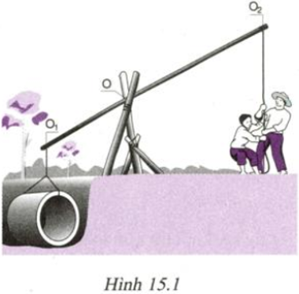
Lời giải:
Để làm giảm lực kéo ở hình trên ta có thể làm như sau:
+ Dời giá đỡ làm điểm tựa O gần ống bêtông hơn (nếu được).
+ Hoặc dùng đòn bẩy dài hơn.
+ Hoặc buộc thêm gạch, khúc gỗ hoặc các vật nặng khác vào phía cuối đòn bẩy.

